- Введение

1.1 Особенности тепловых схем.

Принципиальная тепловая схема является основной расчетной и технологической схемой энергетической установки любого типа: электростанции, судовой или космической. Выбор типа, составление принципиальной тепловой схемы и ее расчет представляют собой один из важнейших этапов проектирования энергетической установки, на этом этапе определяется ее тепловая экономичность. В основе оценки тепловой экономичности лежит термодинамическая эффективность преобразования тепловой энергии, характеризуемая КПД термодинамического цикла — термическим КПД. Реализуемые в ЯЭУ термодинамические циклы и начальные параметры рабочего тела в значительной мере зависят от конструкции и типа реактора и от физических свойств используемого теплоносителя.

Большое количество типов реакторов, разнообразие применяемых теплоносителей в сочетании с разнообразием функционального назначения действующих и проектируемых ЯЭУ, режимов их работы и условий эксплуатации, также в сильной степени влияющих на состав оборудования и особенности тепловых схем, привело к тому, что применительно к ЯЭУ предложено большое количество различных тепловых схем. Наибольшая определенность в принципах построения тепловых схем и выборе состава оборудования достигнута при разработке тепловых схем АЭС. Это объясняется прежде всего тем, что сразу же после постройки и успешной эксплуатации первых АЭС вопросам тепловой экономичности придавалось одно из первостепенных значений. Кроме того, для АЭС, особенно для двухконтурных, можно было в полной мере использовать имеющийся опыт разработки тепловых схем паротурбинных электростанций на органическом топливе.
Тепловые схемы действующих и проектируемых в настоящее время судовых ЯЭУ главным образом подчинены условиям обеспечения различных режимов работы, необходимых для выполнения требований по ходовым качествам и маневренности судна, надежности и безопасности работы установки (резервирование основного и вспомогательного оборудования, наличие аварийных систем, защитных устройств и т. п.). Стремление к компактности установки, позволяющей уменьшить массу и объем биологической защиты ЯЭУ и противоударной защиты корпуса судна, также сильно повлияло на выбор состава оборудования энергоустановок. В результате в ущерб тепловой экономичности тепловые схемы действующих судовых ЯЭУ более просты и в термодинамическом отношении менее совершенны но сравнению со схемами АЭС. Вместе с тем общность процессов, протекающих в реакторах, механизмах и устройствах судовых и стационарных энергетических установок, позволяет считать, что опыт работы стационарных энергетических установок может быть с успехом использован в дальнейшем при создании судовых ЯЭУ.
Тепловые схемы космических энергетических установок на ядерном топливе еще в большей степени подчинены особым условиям работы в космосе. Специфика работы в космосе — отсутствие атмосферы и невесомость - влечет за собой необходимость сброса теплоты только излучением и особый подход к организации теплообмена (особенно в испарителях и конденсаторах). Эти особенности в сочетании с требованием минимума массы космической ЯЭУ приводят при проектировании к оптимизации ее по массе в целом (с учетом массы холодильника-излучателя). В связи с этим, как правило, приходится отходить от оптимума по коэффициенту полезного использования тепловой энергии. Если в наземных электростанциях для повышения тепловой экономичности идут на усложнение циклов и схем преобразования энергии, то в космических установках, наоборот, приходится избегать каких-либо усложнений, связанных с введением дополнительного оборудования и коммуникаций.
Изложенное позволяет считать целесообразным в методическом отношении рассмотреть вопросы, относящиеся к содержанию, расчету и обоснованию принципиальных тепловых схем ЯЭУ на примерах тепловых схем АЭС.

1.2 Состав и назначение принципиально тепловой схемы АЭС.
Схему преобразования и использования тепловой энергии рабочего тела в энергетической установке (в том числе в АЭС) называют тепловой. На ней показаны оборудование, посредством которого осуществляются тепловые процессы, и объединение этого оборудования в единую установку линиями трубопроводов. Различают принципиальную и полную (развернутую) тепловые схемы.

Принципиальная тепловая схема включает только основное оборудование — реактор, парогенератор, турбину, основные и вспомогательные теплообменные аппараты (конденсаторы, регенеративные подогреватели, деаэраторы, испарители, холодильники, питательные насосы и компрессоры и т. п.). Состав этого оборудования определяется прежде всего типом термодинамического цикла и его параметрами, видом теплоносителя или рабочего тела и целевым назначением установки. На принципиальной тепловой схеме для достижения большей четкости не показываются оборудование, агрегаты и целые системы, имеющие одинаковое функциональное назначение и работающие параллельно. По тем же соображениям на схему не наносятся дублирующие линии трубопроводов, переключающие и вспомогательные соединительные трубопроводы и арматура.

В отличие от принципиальной тепловой схемы на полной (развернутой) тепловой схеме приводятся все оборудование, все агрегаты и системы — рабочие, резервные, вспомогательные. Трубопроводы изображаются со всеми параллельными линиями, обводами и соединениями. Наносится основная и дублирующая арматура. Чертеж полной тепловой схемы сопровождается спецификацией, соединяющей данные о типе, числе и технических характеристиках оборудования. Полная тепловая схема и ее спецификация характеризуют уровень надежности и технического совершенства АЭС. Полная тепловая схема разрабатывается после составления и расчета принципиальной тепловой схемы, после выбора основного оборудования, решения вопросов о его резервировании и других вопросов, связанных с обеспечением необходимого уровня надежности.

Такая классификация тепловых схем является условной, принятой при рассмотрении тепловых схем электростанций. Встречаются схемы, которые по количеству и составу упрощений занимают промежуточное положение. Например, для принципиальных тепловых схем судовых ЯЭУ обязателен показ резервного оборудования (главного и вспомогательного), принципа построения систем, обеспечивающих работу основного оборудования, в том числе систем охлаждения, смазки, водоподготовки и др.

Принципиальная тепловая схема станции составляется на основании планируемых для нее электрических и тепловых нагрузок с учетом необходимости обеспечения требуемого уровня надежности и экономичности отпуска электроэнергии и теплоты потребителям. При составлении принципиальной тепловой схемы АЭС выбирают:
- тип электростанции;
- тип реактора, его мощность и параметры теплоносителя;
- вид цикла (паротурбинный, газотурбинный, комбинированный и т. п.) и его начальные параметры;
- применительно к паротурбинному циклу: тип, количество, и следовательно, и единичную мощность турбин, схему регенеративного подогрева воды; расположение и тип устройств, обеспечивающих допустимую конечную влажность пара; тип и место включения деаэраторов питательной воды и питательных насосов; тип привода питательных насосов (электрический и паротурбинный) и схему включения приводной турбины; способ и схему подготовки добавочной воды (химическое или термическое обессоливание); при термической подготовке добавочной воды определяют место и схему включения испарителей в систему регенеративного подогрева; схему отпуска теплоты на собственные нужды и внешним потребителям; схемы и оборудование для использования теплоты различных вспомогательных потоков пара и воды (теплоты непрерывной продувки, выпара из деаэраторов, пара из эжекторов и уплотнений турбин и т. п.);
- применительно к газотурбинному циклу: тип и мощность турбин и компрессоров, степень регенерации, количество ступеней сжатия и промежуточного охлаждения газа, схему и оборудование поддержания давления в контуре, схему регулирования мощности для работы на частичных нагрузках, схему очистки газа и др.;
- применительно к комбинированным циклам: параметры соответствующих ступеней комбинированной схемы (газопаровой, натрий-водяной и т. п.), мощность основного оборудования главной ступени, соответствующее оборудование и схемы для паротурбинной (п. 4) и газотурбинной (п. 5) частей.

Таким образом, можно видеть, что принципиальная тепловая станции состоит из ряда схем, выбор которых и взаимная увязка в единое целое и составляют задачу начального этапа разработки тепловой схемы станции. Составление принципиальной тепловой схемы может быть проведено лишь на основании предварительных проработок, сопоставления и анализа различных вариантов, оптимизационных и технико-экономических расчетов с учетом опыта эксплуатации действующих станций и результатов научных исследований.

Следующий этап разработки принципиальной тепловой схемы— её расчет, а именно: определение расходов и параметров рабочего тела и теплоносителя в любой точке схемы. На основании полученных данных уточняют технические характеристики основного оборудования и устанавливают технические условия, по которым могут быть выбраны или запроектированы элементы вспомогательного оборудования. С учетом расчетных данных определяют показатели тепловой экономичности станции и её элементов. Такими показателями тепловой экономичности АЭС и ее элементов, равно как и показателями тепловой экономичности любой другой энергоустановки, предназначенной для преобразования тепловой энергии (или посредством тепловой энергии) в другие виды (механическую, электрическую и т. п.), являются КПД и удельные расходы теплоты. Определить эти характеристики можно из уравнений теплового баланса
Q_{затр}= Q_{исп} + Q_{пот}, (1.1)
или в относительном виде
1 = η + q_{пот}, (1.2)
где Q_{затр}, Q_{исп}, Q_{пот} — количества затраченной, полезно использованной и потерянной теплоты соответственно; η = Q_{исп} / Q_{затр} — КПД; q_{пот} = Q_{пот} / Q_{затр} — относительные потери теплоты, где учтена и теплота, отводимая в «холодном источнике» при низшей температуре термодинамического цикла.
Равенство (1.2) показывает, что оценку тепловой экономичности можно проводить как по КПД, так и по относительным потерям. Это имеет большое практическое значение, поскольку часто бывает проще и точнее определить относительные потери или их изменение, чем КПД. Для станций и энергоустановок, вырабатывающих один вид энергии, КПД можно определить также из выражения
$$η= η_{i}\sum_{j=1}^{n}{η_{ej}}$$
(1.3)
где $η_{i}$— внутренний абсолютный КПД цикла; $η_{ej}$— эффективные КПД, характеризующие неизбежные потери, вносимые каждым из n элементов станции или энергетической установки. Для простых циклов $η_{i}$ можно выразить через $η_{t}$ — термический КПД и $η_{oj}$ — относительный внутренний КПД:

$η_{i}= η_{t}η_{oi}$ (1.4)

При комбинированной выработке энергии (например, электроэнергии и теплоты для отопления зданий) на АЭС или в какой-либо другой энергетической установке двухцелевого назначения возникают трудности при оценке тепловой экономичности такого комбинированного энергопроизводства. Эти трудности обусловлены тем, что на станции вырабатываются одновременно качественно неравноценные виды энергии — электрическая и тепловая. Эта неравноценность не учитывается таким показателем, как КПД. Кроме того, при комбинированном производстве энергии за счет общих затрат ядерного топлива, когда вырабатываемая энергия разных видов направляется разным потребителям, всегда возникает необходимость раздельного определения показателей экономичности производства этих видов энергии. Поэтому для характеристики степени совершенства комбинированного энергопроизводства принято использовать не один, а два и больше показателей.
В последнее время для термодинамического анализа и оптимизации тепловых циклов и схем энергоустановок все чаще применяется эксергетический метод анализа. В этом методе тепловая экономичность характеризуется эксергетическим КПД $η_{экс}$, который в отличие от термического и внутреннего КПД количественно учитывает неравноценность различных видов энергии, в частности механической (работы) и теплоты. Это позволяет использовать эксергетический КПД как единственный показатель при оценке энергетической эффективности комбинированного производства энергии.

- Тепловая схема реактора типа РБМК (РБМК – 1000)

  - Основные сведения о ректорах типа РБМК (РБМК – 1000).
Реактор РБМК-1000 тепловой мощностью 3200 МВт представляет собой систему, в которой в качестве замедлителя используется графит, в качестве теплоносителя — легкая вода, в качестве топлива — двуокись урана. В целом реактор состоит из набора вертикальных каналов, вставленных в цилиндрические отверстия графитовых колонн, и верхней и нижней защитных плит. Легкий цилиндрический корпус (кожух) замыкает полость графитовой кладки. Кладка состоит из собранных в колонны графитовых блоков квадратного сечения с цилиндрическими отверстиями по оси. Кладка опирается на нижнюю плиту, которая передает вес реактора на бетонную шахту. Топливные каналы и каналы регулирующих стержней проходят через нижние и верхние металлоконструкции. Приводы регулирующих стержней расположены над активной зоной в районе верхней защитной конструкции реакторного зала.
Топливо в виде таблеток помещено в оболочку из сплава циркония и ниобия (Э-100). Твэлы длиной 3644 мм по восемнадцать штук собраны в виде цилиндрического пучка в тепловыделяющую сборку. Две сборки, расположенные одна над другой, собранные на одном центральном стержне, образуют тепловыделяющую кассету, которая устанавливается в каждый топливный канал. Перегрузка топлива осуществляется на мощности с помощью разгрузочно-загрузочной машины, расположенной в центральном зале. Один-два топливных канала могут быть перегружены каждый день.
Приблизительно 95% энергии, выделяющейся в результате реакции деления, прямо передается теплоносителю. Около 5% мощности реактора выделяется в графите от замедления нейтронов и поглощения гамма-квантов. Для снижения термического сопротивления и предотвращения окисления графита полость кладки заполнена циркулирующей смесью газов гелия и азота, которая служит одновременно и для контроля целостности каналов по изменению влажности и температуры газа. Под нижней и над верхней плитами имеются пространства для разводки труб водяных коммуникаций от раздаточных коллекторов к каждому каналу и труб пароводяных коммуникаций от каждого канала к барабан-сепараторам.
Разгрузочно-загрузочная машина после удаления соответствующего участка настила и вывода на координаты канала, состыковывается с его головкой, выравнивает свое давление с давлением канала, разуплотняет канал, удаляет выгоревшую топливную кассету и ставит на ее место свежую, уплотняет канал, отстыковывается и транспортирует отработавшую кассету в бассейн выдержки. Пока машина соединена с полостью топливного канала, малый поток чистой воды поступает из нее через теплогидравлическое уплотнение в канал, создавая «барьер» для предотвращения проникновения в полость машины горячей радиоактивной воды из активной зоны.
Помимо топливных каналов в активной зоне РБМК имеется 179 каналов СУЗ. Стержни СУЗ предназначены для регулирования радиального поля энерговыделения (PC), автоматического регулирования мощности (АР), быстрой остановки реактора (A3) и регулирования высотного поля энерговыделения (УСП), причем стержни УСП длиной 3050 мм выводятся из активной зоны вниз, а все остальные длиной 5120 мм - вверх.
Система управления и защиты реактора основана на перемещении 191 — 211 твердых стержней-поглотителей в специально выделенных каналах, охлаждаемых водой автономного контура. Система обеспечивает:
- автоматическое поддержание заданного уровня мощности;
- быстрое снижение мощности стержнями автоматических регуляторов и стержнями ручных регуляторов по сигналам отказа отдельных единиц оборудования;
- аварийное прекращение цепной реакции стержнями аварийной защиты по сигналам опасных отклонений параметров блока или в случае отказов основного оборудования;
- компенсацию изменений реактивности при разогреве и выходе на мощность;
- регулирование распределения энерговыделения по объему активной зоны.
  - Основные характеристики реактора РБМК – 1000.

Мощность реактора, кВт
тепловая | 3,2 х 106
Электрическая | 1 х 106
Расход теплоносителя через реактор, т/ч | 37500
Паропроизводительность, т/ч | 5600
Давление пара в сепараторе, кГс/см² | 70
Давление в напорных коллекторах, кГс/см² | 86,0
Среднее массовое паросодержание на выходе из реактора, % | 14,5
Температура теплоносителя, °С:
на входе в активную зону | 270
на выходе из активной зоны | 284
Максимальная мощность канала, кВт | 3000
Расход теплоносителя, в канале максимальной мощности, т/ч | 29,4
Максимальное паросодержание на выходе из канала, % | 20,1
Минимальный запас до критической мощности | 1,04
Высота активной зоны, мм | 7000
Диаметр активной зоны, мм | 11800
Шаг технологической решетки, мм | 250 х 250
Количество топливных каналов (1 очередь/2 очередь) | 1693/1661
Обогащение топлива, % | 2,4
Средняя глубина выгорания извлекаемого топлива, МВт сут/кг | 22,5
Максимальная температура графита в отдельных точках, °С | 700
Максимальная температура поверхности циркониевой трубы технологического канала, °С | 325

К основным достоинствам канальных реакторах относили отсутствие трудоёмкого и дорогостоящего корпуса, возможность наращивания мощности путем пристройки новых графитовых блоков без изменения конструкций других узлов, а также возможность замены без остановки реактора отработавших тепловыделяющих элементов на новые.
Наряду с достоинствами реакторы РБМК имеют некоторые недостатки. Поскольку в реакторах РБМК охлаждающая вода непосредственно из активной зоны попадает в парогенератор и в турбину, то их называют одноконтурными. А в одноконтурных реакторах не исключена вероятность попадания радиоактивных веществ в воду, турбогенератор, а также другие объекты станции при аварийной разгерметизации трубопроводов. Кроме того, для реакторов РБМК ввиду большей длины активной зоны, большого объема графитовой кладки и некоторых других факторов характерна неравномерность распределения нейтронов по высоте и объему, а, следовательно, неравномерность тепловыделения. Это в совокупности с особенностями изменения замедляющих свойств паровоздушной смеси в процессе работы приводит к некоторой неустойчивости работы реакторов.

Поперечный разрез реакторной установки

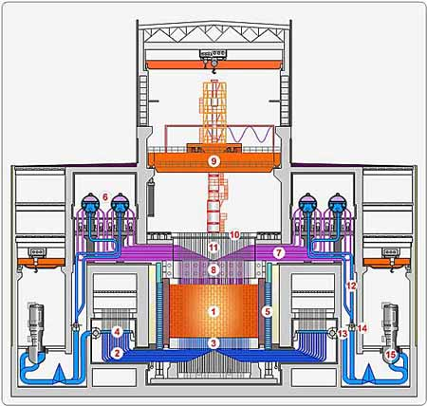
- Активная зона
- Трубопроводы водяных коммуникаций
- Нижняя биологическая защита
- Раздаточный коллектор
- Боковая биологическая защита
- Барабан-сепаратор
- Трубы пароводяных коммуникаций
- Верхняя биологическая защита
- Разгрузочно-загрузочная машина
- Съёмный плитный настил
- Тракты топливных каналов
- Опускные каналы
- Напорный коллектор
- Всасывающий коллектор
- Главный циркуляционный насос
  - Тепловая схема реактора типа РБМК (РБМК – 1000)

Упрощенная тепловая схема АЭС содержит все наиболее важные элементы, соответствующие реальным машинам и агрегатам эксплуатируемые в составе реакторной установки. Упрощения этой схемы заключаются в отсутствии управляющих элементов и элементов, связанных с уплотнением турбоагрегата.
Некоторые понятия и определения.
На тепловой схеме изображаются устройства, в которых происходит изменение параметров (температуры, энтальпии, давления, влажности и т.д.) рабочего тела, в нашем случае, пара и воды. Довольно много оборудования включено в схему параллельно по ходу движения рабочего тела, (например насосы ГЦН). Так как параметры рабочего тела в одинаковых устройствах, включенных параллельно, изменяются на одну и ту же величину, то на тепловой схеме такие устройства обозначаются одним элементом.
Например:
Давление при прохождении жидкости через насос изменяется на величину напора создаваемого насосом. Если вода поступает по параллельным трубопроводам в три работающих ГЦН, то давление на входе в каждый насос одинаково и равно предположим P₁, а на выходе из насосов давление
P₂ = P₁ + Δ P
Где, Δ P – напор, создаваемый насосом.
Если все насосы работают в нормальном режиме, то их напор Δ P одинаков и давление после всех насосов P₂ одинаково. На схеме в этом случае изображается один значок насоса, в котором происходит изменение давления теплоносителя от P₁ до P₂.
При описании тепловой схемы и технологического оборудования часто используются перечисленные ниже понятия и определения. Они являются общепринятыми и широко используемыми.
Пар отбора – пар, отводимый из турбины на различных ступенях расширения, для использования его тепловой энергии в различных целя, например, для регенеративного подогрева.
Дренаж – вода, полученная при конденсации пара обора в различных устройствах (кроме конденсатора) например в подогреватели низкого давления.
Основной конденсат – вода, полученная в конденсаторе, за счет конденсации расширившегося в турбине пара (после совершения работы), и сливе в него (конденсатор) дренажей.
Острый пар – пар после барабана сепаратора, направляемый, в частности, в сепаратор пароперегреватель.

По отдельным стадиям технологического процесса всё теплоэнергетическое оборудование одноконтурной АЭС подразделяют на: реакторную, паротурбинную и конденсационную установки и конденсатно-питательный тракт. Взаимосвязь между этими элементами образует тепловую схему станции.
Рассмотрим упрощенную тепловую схему реакторной установки АЭС.

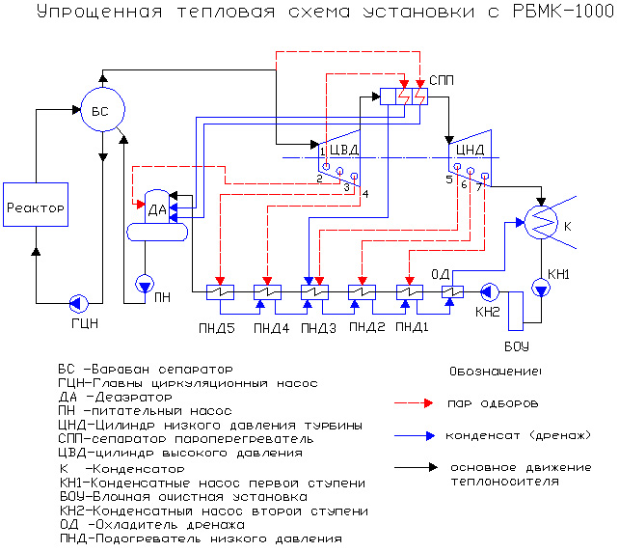
Реакторная установка-источник тепла, теплоноситель вода в реакторе нагревается и частично испаряется, образуя пароводяную смесь. В барабане сепараторе (БС) происходит разделение пароводяной смеси на воду и пар, пар направляется на турбину. Турбина состоит из одного цилиндра высокого давления (ЦВД) и четырех цилиндров низкого давления (ЦНД). В турбине происходит расширение пара и соответствующая работа.
Так как, пар поступает в турбину насыщенным то, расширяясь в турбине, он быстро увлажняется. Предельно допустимая влажность пара обычно не должна превышать 8-12% во избежание интенсивного эрозионного износа лопаточного аппарата каплями воды.
При достижении предельной влажности весь пар выводится из цилиндра высокого давления и пропускается через сепаратор - пароподогреватель (СПП), где он осушается и нагревается. Для подогрева основного пара до температуры насыщения используется пар первого обора турбины, для перегрева используется острый пар (смотри схему), дренаж греющего пара сливается в деаэратор, дренаж полученный после осушки пара - в ПНД.
После сепаратора - пароподогревателя пар поступает в цилиндр низкого давления. Здесь пар в процессе расширения снова увлажняется до предельно допустимой влажности и поступает в конденсатор (К). Стремление получить от каждого килограмма пара возможно большую работу и тем самым повысить КПД. заставляет поддерживать в конденсаторе возможно более глубокий вакуум. В связи с этим конденсатор и большая часть цилиндра низкого давления турбины находятся под разрежением. Тепло, передаваемое в конденсаторе охлаждающей воде, безвозвратно теряется. Величину потерь можно снизить путем уменьшения пропуска пара в конденсатор, что достигается направлением части пара в систему регенеративных подогревателей воды. Турбина имеет семь отборов пара, второй отбор используется для подогрева воды в деаэраторе, а отборы 3 - 7 используются для подогрева основного потока конденсата в, соответственно, ПНД-5, ПНД-1 (подогреватели низкого давления).
Так как цикл рабочего тела замкнут, то весь турбинный конденсат должен быть подан в барабан сепаратор. За счет работы насосов давление повышается от величины, характерной для конденсатора, до давления в барабане сепараторе, с учетом необходимости преодоления сопротивления тракта от конденсатора до барабана сепаратора. Этот тракт делят на две части.
Конденсатные насосы первой ступени (КН1) забирают конденсат из водяного объема конденсатора и прокачивают его через блочную очистную установку (БОУ), после чего, конденсатные насосы второй ступени (КН2) прокачивают основной конденсат через охладитель дренажа (ОД) и регенеративные подогреватели, называемые подогревателями низкого давления, до деаэратора (ДА) назначение которого в схеме будет объяснено позже. В деаэраторном баке, давление в котором выше атмосферного, создается определенный запас воды.
Питательным насосом (ПН), обеспечивающим последующее повышение давления вплоть до рабочего в барабане сепараторе, вода из деаэраторного бака подается в барабан сепаратор. Где происходит ее смешение с водой контура многократной принудительной циркуляции. Главными циркуляционными насосами (ГЦН), вода из барабана сепаратора подается в активную зону реактора, цикл замыкается.
Весь тракт от конденсатора до барабана сепаратора называют конденсатно-питательным, а его части до и после деаэратора - конденсатным и питательным трактами соответственно. В регенеративных подогревателях конденсат подогревается отборным паром турбин, конденсат которого возвращается в систему (в конденсатор).
Так как цилиндр низкого давления турбины работает в области вакуума, то трубопроводы отборного пара к ПНД, сами эти подогреватели по стороне греющего пара и линии конденсата греющего пара находятся под разрежением.
Из цилиндра высокого давления отбор пара производится также и для подогрева воды в сетевом подогревателе для отопления, вентиляции и горячего водоснабжения (на схеме это не показано).

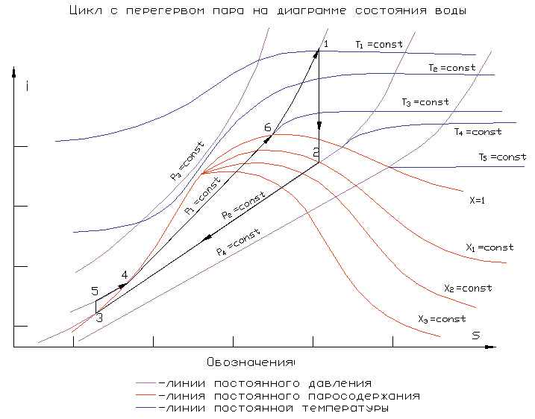
Таким образом, по конденсатно-питательному тракту происходит увеличение давления и энтальпии рабочего тела. В реакторе установке энтальпия пара увеличивается при постоянном давлении до максимальной величины для данного цикла. Далее в паровой турбине энтальпия и давление пара непрерывно уменьшаются до давления в конденсаторе, где в связи с конденсацией пара при постоянном давлении энтальпия уменьшается до минимального значения для данного цикла, цикл замыкается.
В тепловой схеме барабан сепаратор изображался как одно устройство, на самом деле в установке РБМК-1000 используются четыре барабана сепаратора, которые представляют собой металлические цилиндры диаметром 2.6 м и длинной 31 м. Пароводяные коммуникации представляют собой сложную систему трубопроводов.

